7.A KAJ TÝDEN 6
Milí žáci,
pusťte si tento odkaz a poslechněte si písničku. Poté vypracujte následující cvičení a pošlete ke kontrole :-).
https://www.youtube.com/watch?v=4c6FyuetSVo

1. Spojte anglické slovo s českým překladem. 2. Napiš česky názvy zvířat:
WALK /wo:k/ dupat DUCK /dak/ .... ..........................................
STOMP /stomp/ stát FLAMINGO/flamingəu/..............................
WADDLE /wodl/ létat CHEETAH /či:tə/..........................................
STAND /staend) chodit BEAR/beə/ .................................................
RUN /ran/ kolíbat se KANGAROO/kaengəru:/............................
JUMP /džamp/ prdět :-) BUTTERFLY /batəflai/...................................
HOP /hop/ plavat SEAL /si:l/ ....................................................
FLY /flai/ šplhat SKUNK /skank/.............................................
DANCE /da:ns/ tleskat
CLIMB /klaim/ tančit
FART /fa:t/ skákat
CLAP /klaep/ běhat
SWIM /swim/ poskakovat

3. Nejdříve si připomeň, jak tvoříme slovesné tvary s ING a poté vypracuj cvičení:
Doplň ke slovesům jejich - ing tvar a řekni ho nahlas.

- Sloveso končí na E : koncové písmeno E vynecháme a doplníme koncovku -ing.
DANCE (tančit) - DANCING
WADDLE (kolébat se) - WADDLING

- Sloveso končí na přízvučnou trojici hlásek "souhláska + samohláska + souhláska" -
koncová souhláska se zdvojí
HOP (poskakovat) - HOPPING
SWIM (plavat) - SWIMMING

- v ostatních případech připojíme ke slovesu koncovku -ING: SKI (lyžovat) - SKIING
JUMP (skákat) - JUMPING

FART - ................................... STOMP - ..................................... HOP - ............. ..............................

CLIMB - .................................... STAND - ....................................... FLY - .............................................

WALK - ..................................... WADDLE - ................................... RUN - ............................................

JUMP - .................................... DANCE - ...................................... CLIMB - ..........................................
5. Piš věty v přítomném průběhovém čase o tom, co zvířata na obrázku dělají.

Příklad: HORSE / RUN
.... THE HORSE IS RUNNING. .........

--------------------------------------------------------------------------------------------------------------------------------------------------------

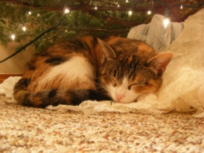
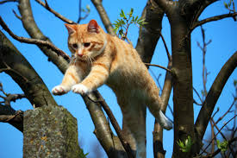

1. CAT / JUMP 2. CAT / SLEEP
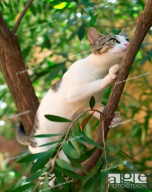
.................................................. ......................................................

3. CAT / CLIMB
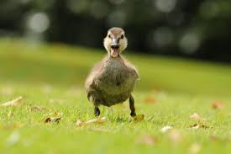
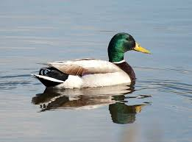
.......................................................

4. DUCK / SWIM 5. DUCK / WADDLE
.................................................. .....................................................
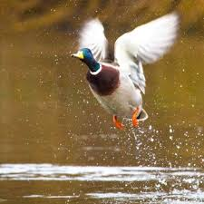
6. DUCK / FLY
.......................................................
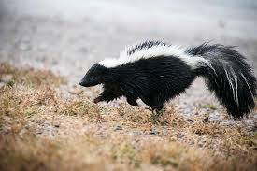
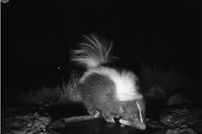

7. SKUNK / RUN 8. SKUNK / FART
................................................. ...................................................

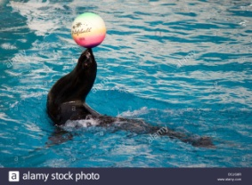
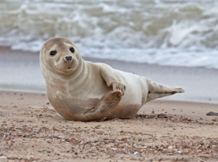
9. SEAL / CLAP 10. SEAL / PLAY with a ball
.................................................. .................................................

Ať vám jde práce od ruky … :-)
Mějte se hezky!

